Лабораторна робота №4

Проект знаходится у репозиторії github в архіві “MyApp” - https://github.com/Kucher-Savinski/IOSproject

Екран авторизації — Sign in  
Iphone 10:

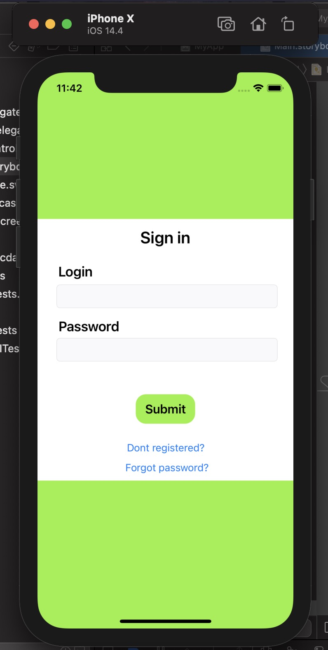

Iphone SE:

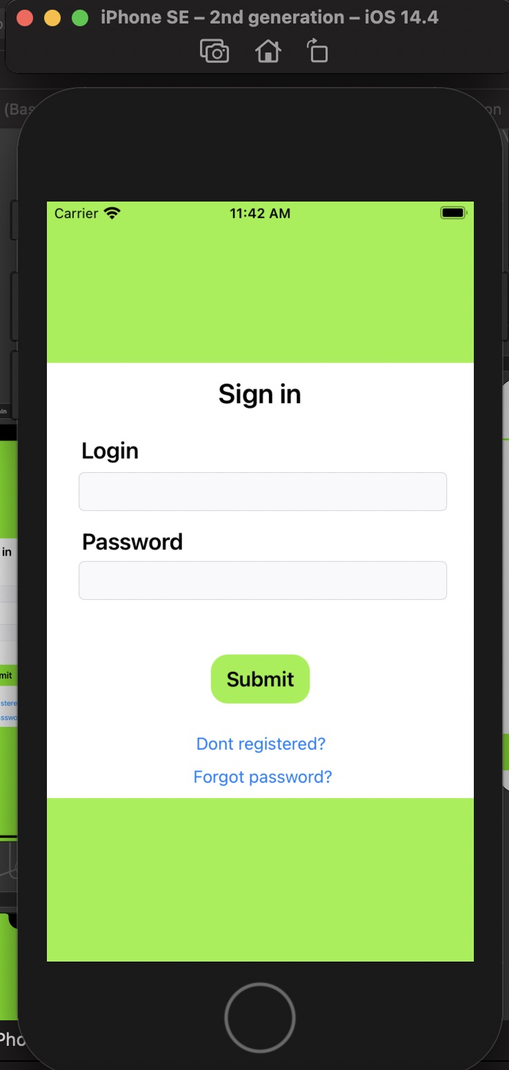

Iphone 8:

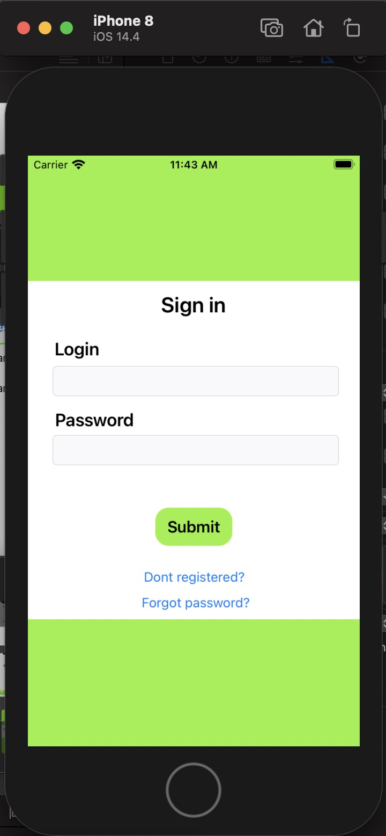

Iphone 12:

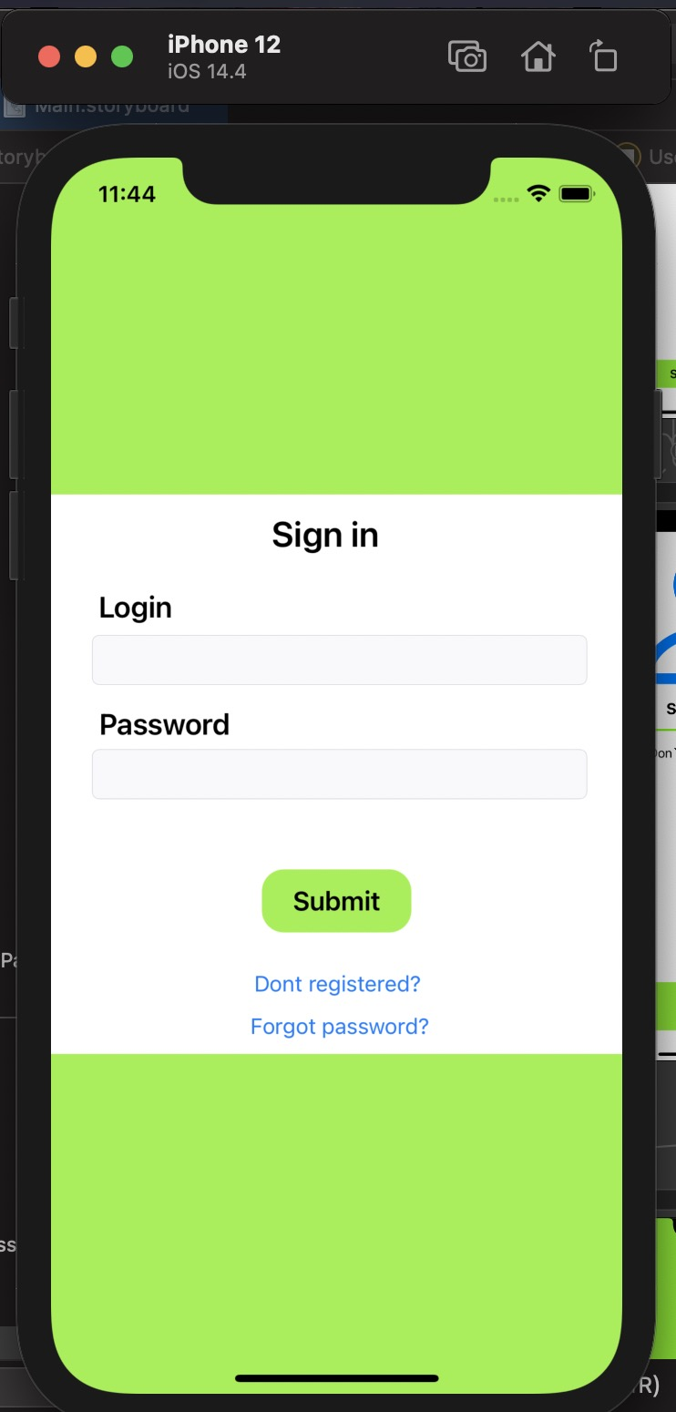

Головна сторінка (мій профіль) — Main page

Iphone 12:

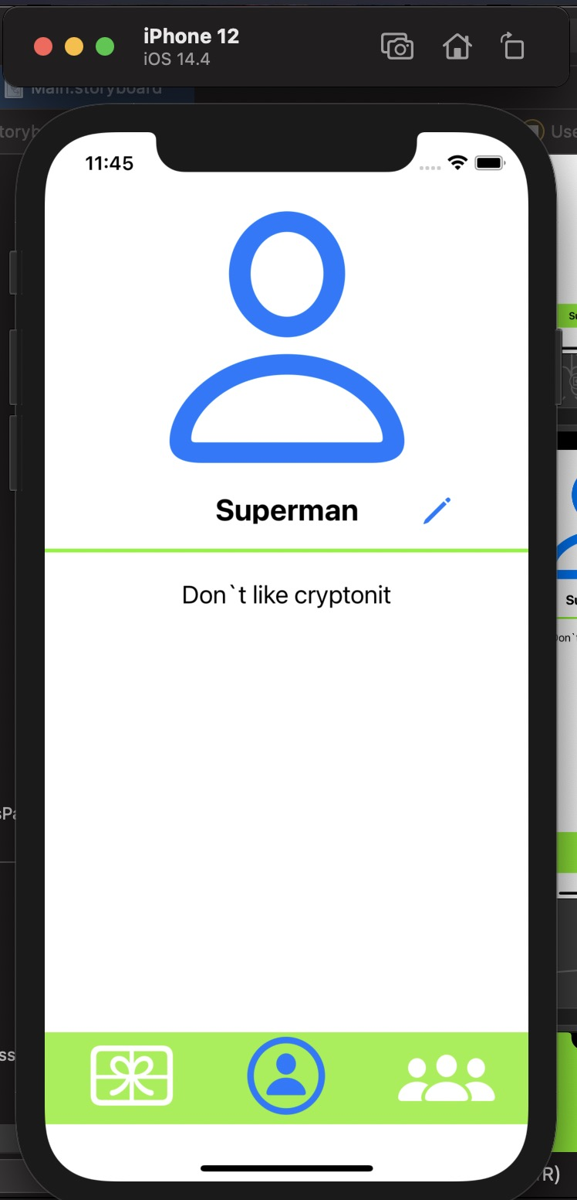

Iphone 10:

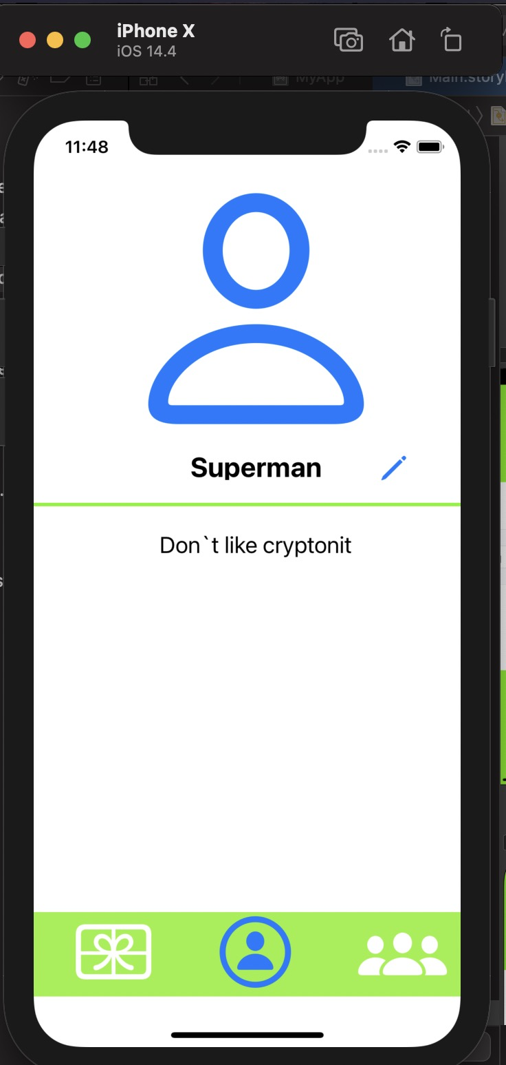

Iphone 8:

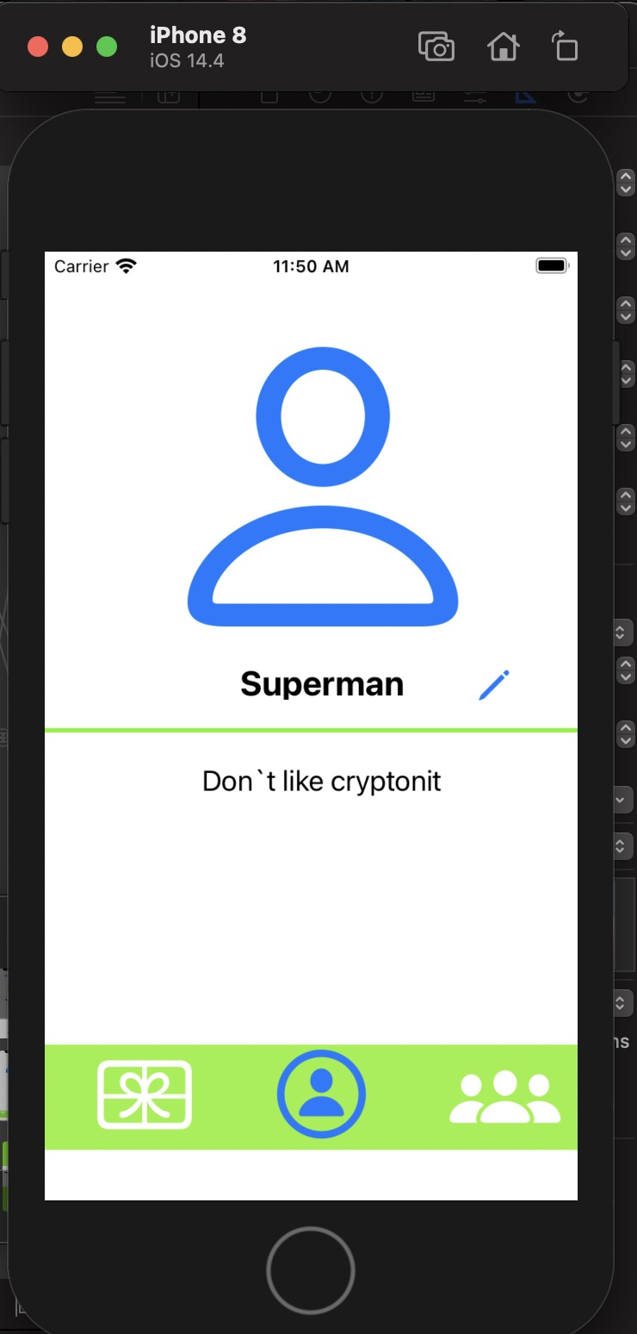

Iphone SE:

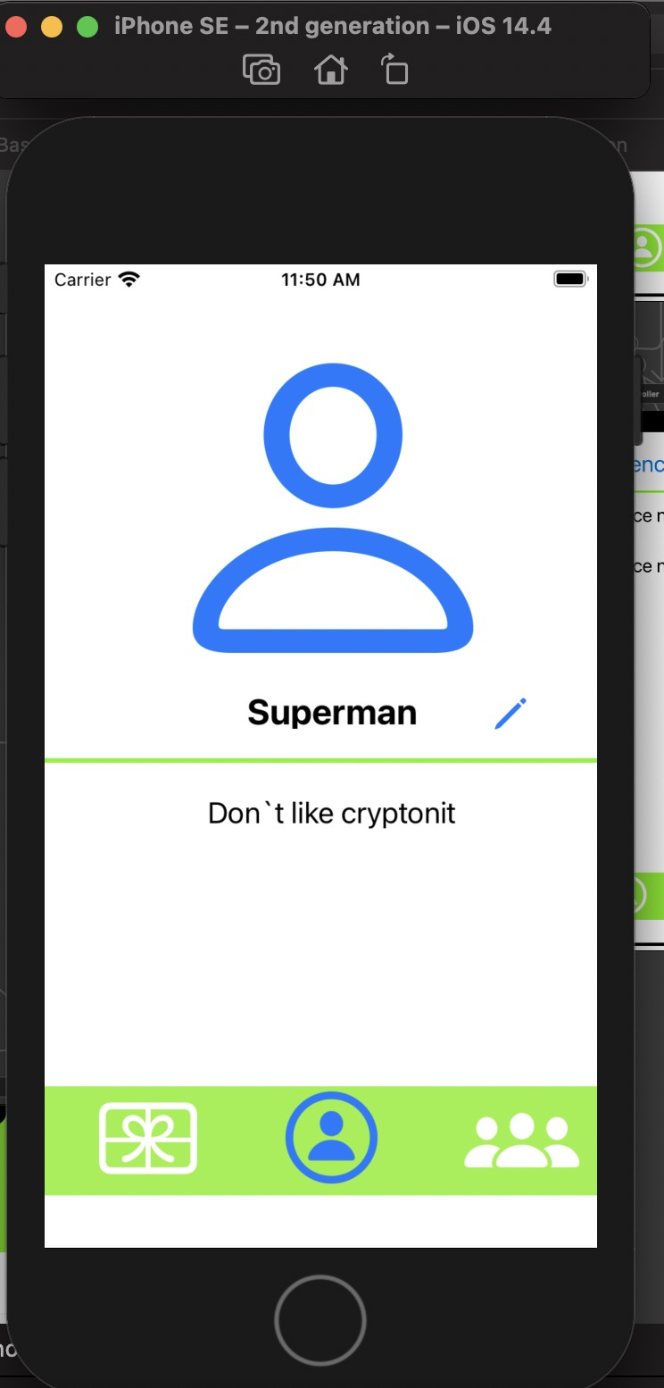

Eкран редагування профілю — Profile Edit page

Iphone 12:

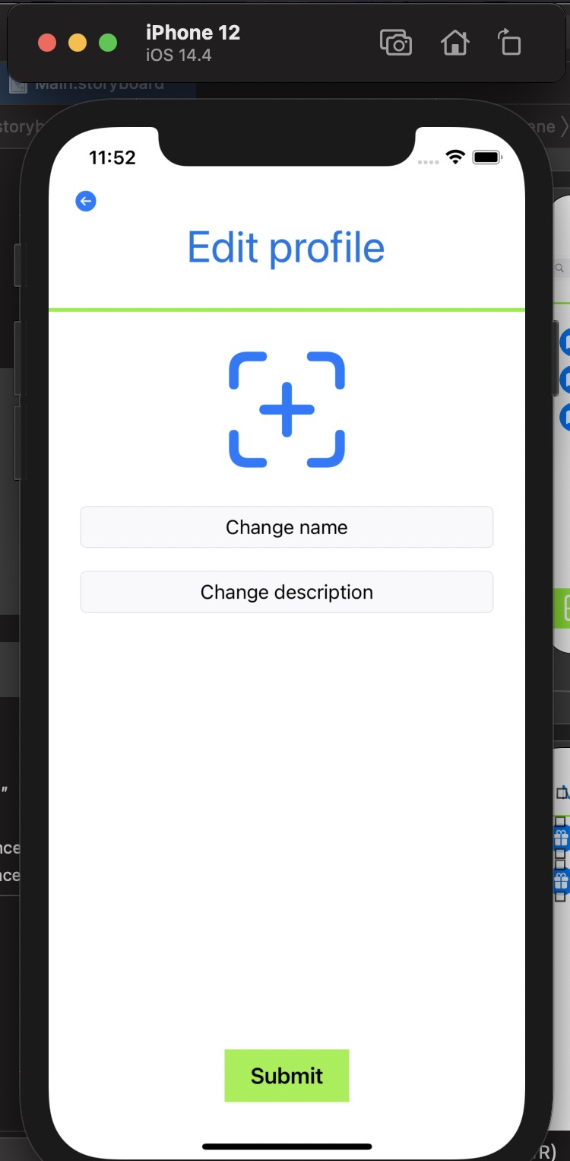

Iphone SE:

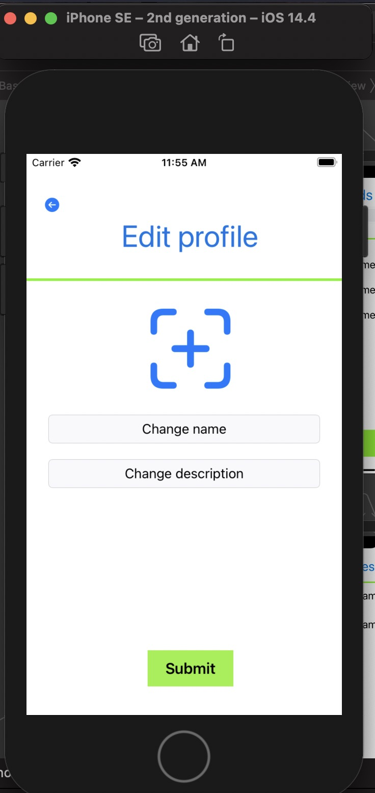

Iphone 8:

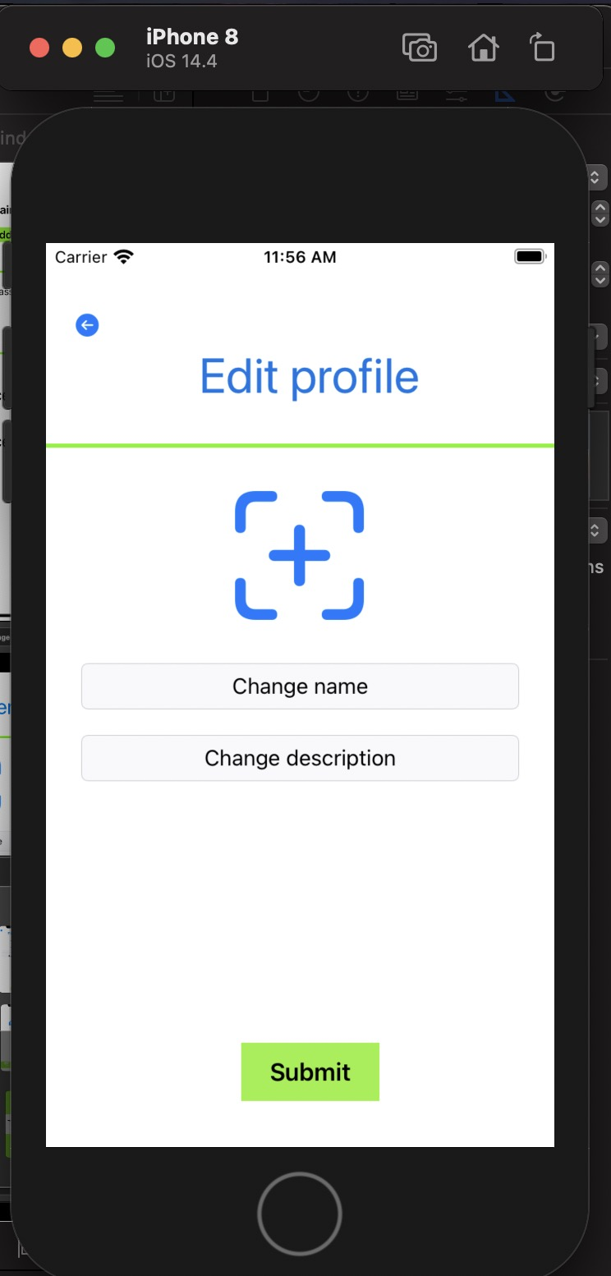

Iphone 10:

